ФЕДЕРАЛЬНОЕ ГОСУДАРСТВЕННОЕ БЮДЖЕТНОЕ ОБРАЗОВАТЕЛЬНОЕ
УЧРЕЖДЕНИЕ ВЫСШЕГО ОБРАЗОВАНИЯ
«САНКТ-ПЕТЕРБУРГСКИЙ ГОСУДАРСТВЕННЫЙ УНИВЕРСИТЕТ ТЕЛЕКОММУНИКАЦИЙ ИМ. ПРОФ. М.А. БОНЧ-БРУЕВИЧА»
(СПбГУТ)

АРХАНГЕЛЬСКИЙ КОЛЛЕДЖ ТЕЛЕКОММУНИКАЦИЙ
ИМ. Б.Л. РОЗИНГА (ФИЛИАЛ) СПбГУТ
(АКТ (ф) СПбГУТ)

СОГЛАСОВАНО
Рук. предприятия
___________ ____________
(Подпись) (И.О. Фамилия)
«__»_________ 20__г.

ТЕХНИЧЕСКИЙ ОТЧЁТ
по ПМ.02
ИП «ОСИН ЕГОР АЛЕКСЕЕВИЧ»
Информационные системы и программирование
09.02.07. 26ТО01. 023 ПЗ
(Обозначение документа)

Студент | ИСПП-35 |  |  | 21.01.2026 | А.И. Цырульник
 | (Группа) |  | (Подпись) | (Дата) | (И.О. Фамилия)
Рук. практики от предприятия |  |  |  | 21.01.2026 | Е.А. Осин
 |  |  | (Подпись) | (Дата) | (И.О. Фамилия)

Архангельск 2026
Содержание
Перечень сокращений и обозначений 3
Введение 4
1 Охрана труда и техника безопасности при работе на ПК 6
1.1 Общие требования безопасности 6
1.2 Требования безопасности перед началом работы 6
1.3 Требования безопасности по окончании работы 7
2 Выполнение работ по ПМ.02 8
2.1 Анализ и разработка требований 8
2.2 Выбор состава программных и технических средств 8
2.3 Проектирование программного обеспечения 9
2.4 Разработка и интеграция программных модулей 11
2.5 Описание работы с VCS и проверка соответствия стандартам кодирования 12
2.6 Отладка и тестирование программных модулей 13
Заключение 14
Список использованных источников 15

ПЕРЕЧЕНЬ СОКРАЩЕНИЙ И ОБОЗНАЧЕНИЙ
В настоящем техническом отчете применяются следующие сокращения и обозначения:
БД – база данных
ИС – информационная система
ПК – персональный компьютер
ПО – программное обеспечение
СУБД – система управления базами данных

ASP.NET – активные страницы сервера для .NET
IDE – интегрированная среда разработки
JWT – веб-токен JSON

ВВЕДЕНИЕ
Прохождение производственной практики осуществляется в ИП «Осин Егор Алексеевич».
Производственная практика является неотъемлемой частью учебного процесса образовательной программы среднего профессионального образования по специальности 09.02.07 Информационные системы и программирование.
Основным видом деятельности предприятия является предоставление туристических услуг.
Целью прохождения производственной практики является получение практического опыта выполнения работ по ПМ.02 «Осуществление интеграции програмных модулей» и развитие общих и профессиональных компетенций.
Для достижения поставленной цели требуется решить следующие задачи:
- осуществить анализ функциональных и эксплуатационных требований к ПО;
- сформировать требования к программным модулям по предложенной документации;
- спроектировать архитектуру ПО с использованием специализированных программных пакетов;
- осуществить реализацию модулей программного обеспечения;
- интегрировать модули в ПО;
- использовать системы контроля версии;
- использовать инструментальные средства на этапе отладки программного продукта;
- разработать тестовые наборы и сценарии;
- провести тестирование программного модуля по определенному сценарию;
- провести инспектирование разработанных программных модулей на предмет соответствия стандартам кодирования.
Для выполнения поставленных задач будет использоваться ПК со следующим аппаратным и программным обеспечением:
- процессор: AMD Ryzen 5 3600;
- видеокарта: Nvidia GeForce GTX 1660;
- оперативная память: 16ГБ;
- операционная система: Windows 10 Home;
- среда разработки Visual Studio 2022;
- программа для создания диаграмм Draw.io;
- СУБД MySQL.

Охрана труда и техника безопасности при работе на ПК

Общие требования безопасности
К работе на персональном компьютере допускаются лица, прошедшие обучение безопасным методам труда, вводный инструктаж, первичный инструктаж на рабочем месте.
При эксплуатации персонального компьютера на работника могут оказывать действие следующие опасные и вредные производственные факторы:
- повышенный уровень электромагнитных изучений;
- повышенный уровень статического электричества;
- статические физические перегрузки;
- перенапряжение зрительных анализаторов.
Работник обязан выполнять только ту работу, которая определена его должностной инструкцией.

Требования безопасности перед началом работы
Перед началом работы пользователь обязан:
- подготовить рабочее место;
- отрегулировать освещение на рабочем месте, убедиться в отсутствии бликов на экране;
- проверить правильность подключения оборудования к электросети;
- проверить исправность проводов питания и отсутствие оголенных участков проводов;
- убедиться в наличии заземления системного блока, монитора и защитного экрана;
- проверить правильность установки стола, стула, подставки для ног, пюпитра, угла наклона экрана, положение клавиатуры, положение «мыши» на специальном коврике, при необходимости произвести регулировку рабочего стола и кресла, а также расположение элементов компьютера в соответствии с требованиями эргономики и в целях исключения неудобных поз и длительных напряжений тела.

Требования безопасности по окончании работы
По окончании работы компьютера необходимо:
- отключить питание компьютера;
- привести в порядок рабочее место;
- выполнить упражнения для глаз и пальцев рук на расслабление.

Выполнение работ по ПМ.02

Анализ и разработка требований
Требуется разработать ИС для работников туристического агенства, предназначенную для упращения работы со связанными данными.
Область применения ИС охватывает внутренние операционные процессы турагентства, включая учет клиентской базы и формирование пакетных туров.
Основное назначение внедрения разрабатываемой ИС состоит в упрощении и автоматизации процесса заявок, контроля статусов платежей и формирования сопутствующей документации. Внедрение разрабатываемого ПО позволит более эффективно работать с большими объемами взаимосвязанных данных, минимизировать риск возникновения ошибок при бронировании и значительно ускорить обслуживание клиентов.
Система предназначена для работников туристического агенства.

Выбор состава программных и технических средств
Согласно требованиям необходимо создать ИС, обеспечивающую постоянный доступ к данным.
Для разработки была выбрана веб-платформа, так как решение с веб-интерфейсом [3] обеспечивает доступность с большинства устройств, имеющих веб-браузеры.
В качестве основных инструментов разработки выбран язык программирования C# и набор инструментов ASP.NET Core.
Для разработки приложения будет использоваться IDE Visual Studio 2022, обладающая следующими преимуществами:
- встроенные средства отладки и тестирования кода;
- автогенерация кода;
- статический анализ кода;
- встроенные средства рефакторинга кода;
- встроенный мониторинг системных ресурсов;
- интеграция с системами управления версиями.
К целевому устройству предъявляются следующие минимальныесистемные требования:
- Современный веб-браузер.

Проектирование программного обеспечения
Этап проектирования программного обеспечения представляет собой ключевую стадию разработки, в ходе которой закладываются структурные основы системы, обосновывается выбор программных средств и определяются способы реализации функциональных требований.
При разработке ИС для туристического агентства было принято решение использовать архитектуру одностраничного веб-приложения.
В качестве СУБД требуется использовать систему MySQL, так как она обладает следующими преимуществами:
- высокая производительность при операциях чтения;
- масштабируемость и гибкость настройки;
- развитые механизмы обеспечения безопасности;
- межплатформенная совместимость;
- эффективные средства резервного копирования.
Структура БД должна быть разработана с учетом специфики предметной области и возможности дальнейшего масштабирования.
Разработанная физическая модель БД для системы MySQL представлена на рисунке 1.
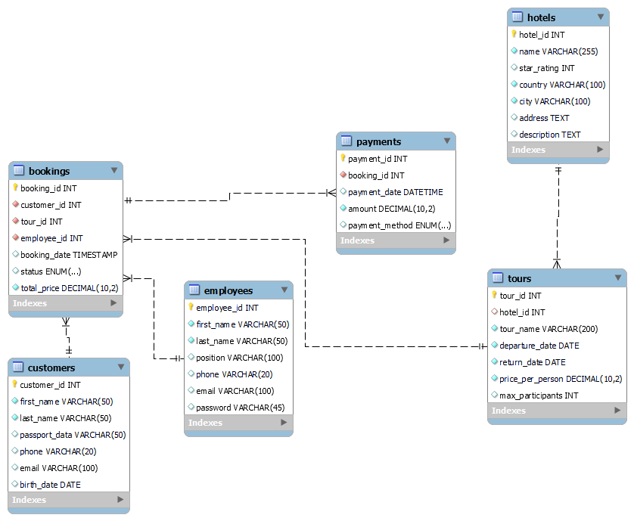
Рисунок 1 – Физическая модель БД
В ходе проектирования пользовательского интерфейса с помощью сервиса Figma разработан каркас высокой точности wireframe для приложения [4].
Схема взаимодействия с главным экраном управления складом выполнена в соответствии с рисунком 2. На экране присутствуют блок навигации, содержащий кнопку для выхода из приложения и кнопки переключения между вкладками «Туры», «Отели» и «Заявки», кнопка для создания нового тура таблица туров с колонками «Название», «Даты», «Цена», «Кол-во человек» и «Отель».
В ходе проектирования поставлена задача спроектировать интерфейс с интуитивно понятной навигацией. Это необходимо для удовлетворения потребностей пользователей в удобном, быстром и эффективном взаимодействии с системой при контроле товарных остатков.

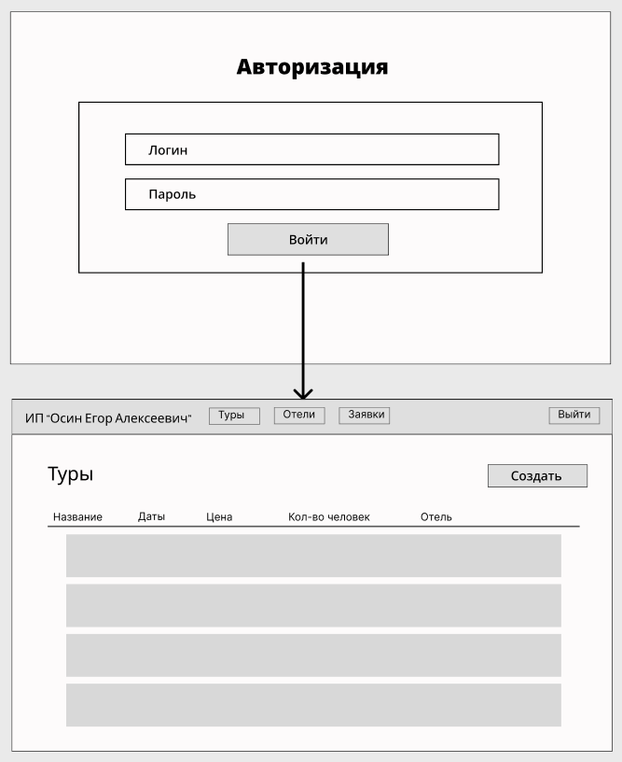
Рисунок 2 – Figma. Wireframe главного экрана

Разработка и интеграция программных модулей
В рамках выполнения производственной практики было спроектировано и реализовано веб-приложение на базе программной платформы ASP.NET Core с использованием языка программирования C# в интегрированной среде разработки Visual Studio 2022. Программный продукт использует следующие библиотеки и программные модули:
- «Microsoft.AspNetCore.Authentication.JwtBearer» – технология для внедрения токен-авторизации JWT, ограничивающая несанкционированный доступ к функционалу оформления приемок и отгрузок;
- «MySql.EntityFrameworkCore» – программный интерфейс для взаимодействия с базой данных MySQL, в которой хранится информация о доступных туристических направлениях, параметрах отелей и актуальных предложениях;
- «Microsoft.EntityFrameworkCore.Tools» – служебный пакет Entity Framework Core, позволяющий управлять структурой таблиц склада и применять миграции через консоль разработчика.

Описание работы с VCS и проверка соответствия стандартам кодирования
В ходе реализации программного продукта контроль версий осуществлялся с помощью системы Git. Организация рабочего процесса базировалась на модели ветвления «Git Flow», которая предполагает изоляцию новых функций в отдельных ветках и поддержку стабильного состояния основных веток проекта.
Для взаимодействия с локальным репозиторием применялись как возможности командной строки через терминал «Git Bash», так и встроенный графический интерфейс среды разработки Visual Studio. Размещение исходного кода в облачном хранилище и координация изменений между рабочими окружениями обеспечивались инструментами сервиса GitHub.
Фрагмент графа коммитов в репозитории представлен на рисунке 3.

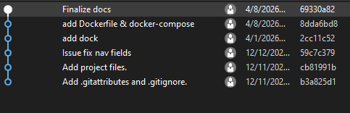
Рисунок 3 – Фрагмент графа коммитов в репозитории

Отладка и тестирование программных модулей
Интерфейс IDE Visual Studio 2026 в режиме отладки представлен в соответствии с рисунком 4. С помощью точки останова выполняется пошаговый контроль корректности обработки GET-запроса [3].

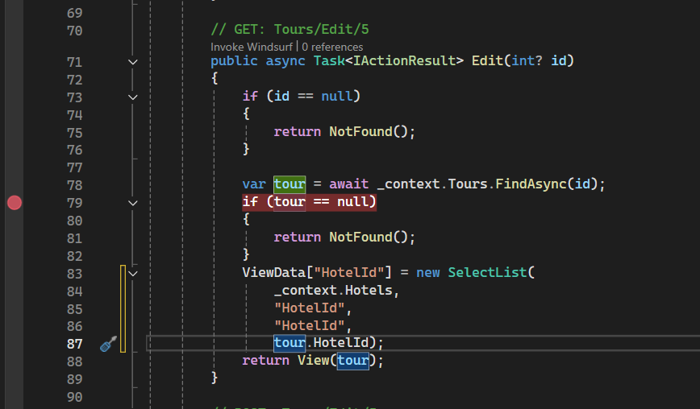
Рисунок 4 – «Visual Studio 2022». Вид IDE с установленной точкой останова

ЗАКЛЮЧЕНИЕ
Для прохождения практики в ИП «Осин Егор Алексеевич» предоставлено необходимое оборудование и ПО.
Цели производственной практики достигнуты:
- проанализированы функциональные и эксплуатационные требования к ПО;
- сформированы требования к программным модулям по предложенной документации;
- спроектирована архитектура ПО с использованием специализированных программных пакетов;
- осуществлена реализация модулей ПО;
- интегрированы модули в ПО;
- использована системы контроля версии;
- использованы инструментальные средства на этапе отладки программного продукта;
- разработаны тестовые наборы и сценарии;
- проведено тестирование программного модуля по определенному сценарию
- проведено инспектирование разработанных программных модулей на предмет соответствия стандартам кодирования.

СПИСОК ИСПОЛЬЗОВАННЫХ ИСТОЧНИКОВ
- Бек, К. Экстремальное программирование: разработка через тестирование. – Санкт-Петербург : Питер, 2021. – 224 с. – URL: https://ibooks.ru/bookshelf/376974/reading (дата обращения: 18.02.2026). – Режим доступа: для зарегистрир. пользователей. – Текст: электронный.
- Гагарина, Л. Г. Технология разработки программного обеспечения : учебное пособие / Л. Г. Гагарина, Е. В. Кокорева, Б. Д. Сидорова-Виснадул ; под ред. Л. Г. Гагариной. – Москва : ФОРУМ : ИНФРА-М, 2023. – 400 с. – URL: https://znanium.com/catalog/product/1895679 (дата обращения: 10.02.2026). – Режим доступа: по подписке. – Текст : электронный.
- Мартишин, С. А. Базы данных. Практическое применение СУБД SQL- и NoSQL-типа для проектирования информационных систем : учебное пособие / С. А. Мартишин, В. Л. Симонов, М. В. Храпченко. — Москва : ФОРУМ : ИНФРА-М, 2023. — 368 с. - URL: https://znanium.com/catalog/product/1912454 (дата обращения: 02.02.2026). – Режим доступа: по подписке. — Текст : электронный.
- Тидвелл, Д. Разработка интерфейсов. Паттерны проектирования. 3-е изд. – Санкт-Петербург : Питер, 2022. – 560 с. – Текст : электронный. – URL: https://ibooks.ru/bookshelf/386796/reading (дата обращения: 11.02.2026). – Режим доступа: для зарегистрир. пользователей.
- Федорова, Г. Н. Разработка, внедрение и адаптация программного обеспечения отраслевой направленности : учебное пособие. — Москва : КУРС : ИНФРА-М, 2024. — 336 с. – URL: https://znanium.ru/catalog/product/2083407 (дата обращения: 19.02.2026). – Режим доступа: по подписке. – Текст : электронный.

